Integrated safety technology in a compact unit
B&R servo actuator with advanced safety functions
B&R now offers its compact ACOPOSmotor servo actuator with integrated network-based safety functions. Advanced safety solutions can now be implemented with minimum space requirements. ACOPOSmotor safety functions are certified up to SIL 3 / PL e / Cat 4.
Intelligent encoder system
For the encoder system, B&R uses safety encoders with an EnDat 2.2 interface. The digital encoders are resistant to interference and highly precise. Since they are mounted securely and each encoder is checked for adherence to installation guidelines, errors in the connection between encoder and motor shaft can be ruled out. Position data can therefore also be used for the safe absolute position.
Compact and robust
ACOPOSmotor units offer IP65-rated protection thanks to their fanless design and oil seal. Daisy chaining considerably reduces the number of cables required. The units are also extremely compact, because the electronics are cooled directly via the motor.

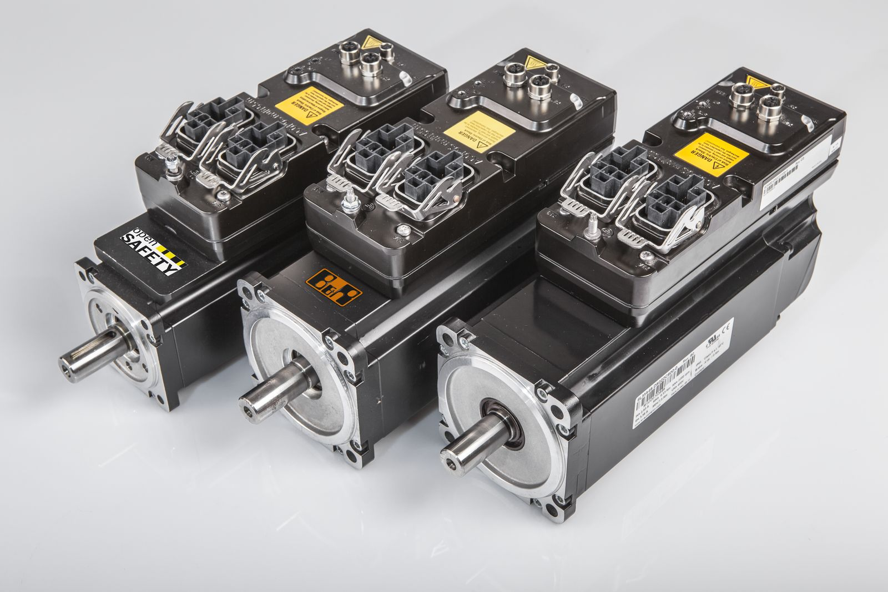
An ACOPOSmotor combines the motor, drive and safety technology in a single compact unit.

B&R Hakkında
ABB Grubunun bir bölümü olan B&R, merkezi Avusturya'da bulunan endüstriyel otomasyon alanında global bir liderdir. B&R, neredeyse her sektördeki müşterilere makine ve fabrika otomasyonu, hareket kontrolü, HMI ve entegre güvenlik teknolojisi için eksiksiz çözümler sunmak üzere en son teknolojiyi ileri mühendislikle birleştiriyor. OPC UA, POWERLINK ve openSAFETY gibi Endüstriyel IoT iletişim standartlarının yanı sıra Automation Studio yazılımıyla B&R, otomasyon mühendisliğinin geleceğini sürekli olarak yeniden tanımlıyor. B&R'ı endüstriyel otomasyonun ön saflarında tutan yenilikçi ruh, süreçleri basitleştirme ve müşteri beklentilerini aşma taahhüdünden kaynaklanmaktadır.
Daha fazla bilgi için www.br-automation.com adresini ziyaret edin.

